ВЕЛИКИЕ МАТЕМАТИКИ

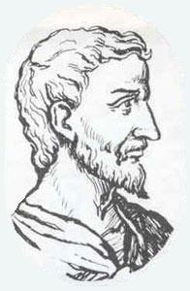 | 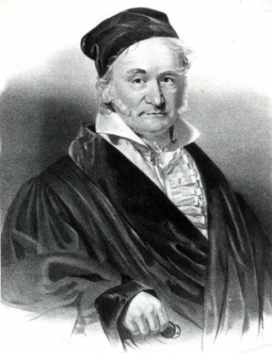 | 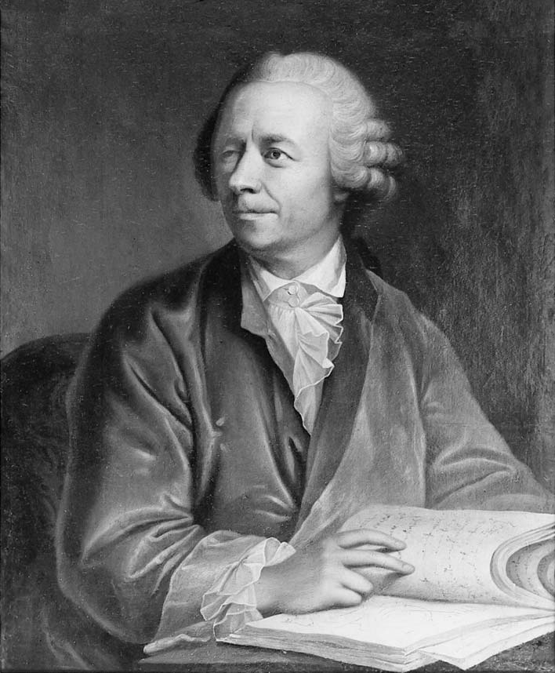
Пифагор Самосский | Карл Фри́дрих Га́усс | Леона́рд Э́йлер
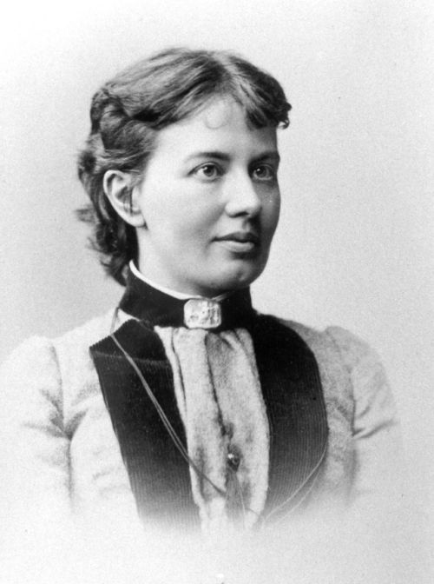 | 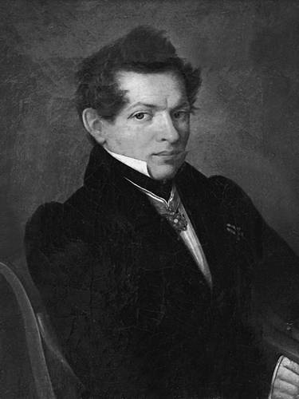 | 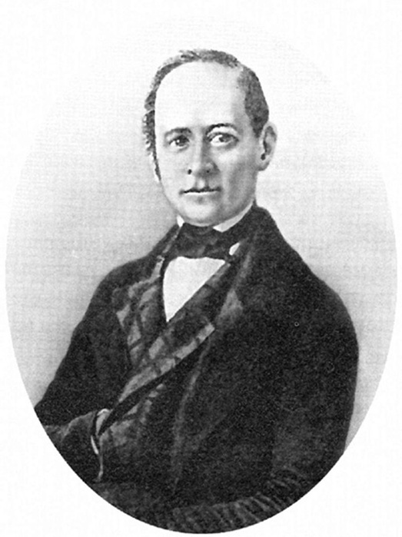
Со́фья Васи́льевна  Ковале́вская | Никола́й Ива́нович Лобаче́вский | Лео́нтий Фили́ппович  Магни́цкий
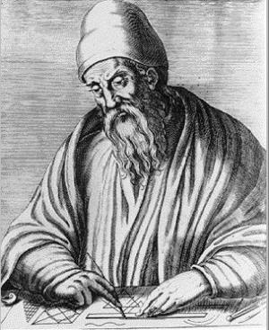 | 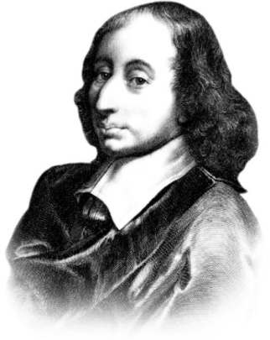 | 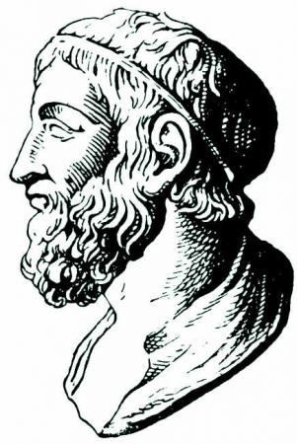
Евкли́д | Блез Паска́ль | Архиме́д

“Математика – царица всех наук, а арифметика – царица математики”
Карл Фридрих Гаусс
“Математику уже затем учить надо, что она ум в порядок приводит”
Михаил Васильевич Ломоносов

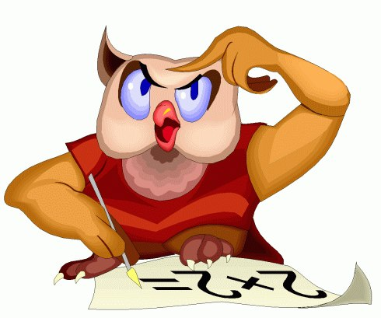
Каждому примеру соответствует буква. Выполни вычисления. Расположи ответы в порядке возрастания и тогда получится фамилия известного математика.

7700 -1990 | И
307-89 | Л
503-145 | Е
806-429 | Й
5907+456 | Ц
3000-1870 | Н
3308-2850 | Б

